Generation præstation 7 – Unges mistrivsel 1

- Unges mistrivsel
  - Vi ser en forelæsning af Anders Petersen fra Aalborg Universitet: https://www.aau.dk/samarbejde/tilbud-til-gymnasier/aau-play/samfund-psykologi-innovation/unges-mentale-trivsel-i-praestationssamfundet
  - Tag notater til følgende 3 spørgsmål, imens vi ser den
    - Hvilket billede tegner Anders Petersen af unges mentale trivsel? Husk eksempler.
    - Hvilke forklaringer giver Anders Petersen på den faldende trivsel hos unge?
    - Hvilke løsninger på unges trivselskrise skitserer Anders Petersen?

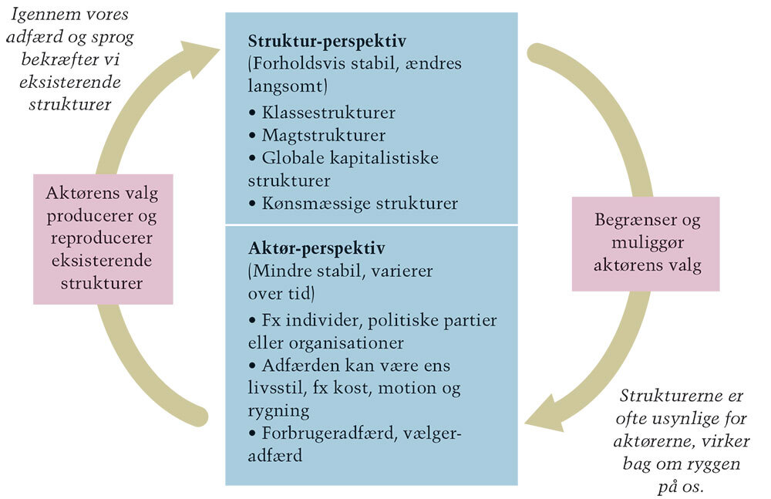
- Struktur aktør – Hvem har ansvaret for mistrivlsen?
  - I skal læse linket på blokken til i dag fra sætningen: Bogen har særligt fokus på.. Og slutte når I når: aktørernes eget valg starter.
  - Hvad er forholdet mellem struktur og aktør?
  - I skal læse følgende artikel og forklare fagligt, hvem der bærer ansvaret for den stigende mistrivsel:
  - https://www.altinget.dk/boern/artikel/k-baade-foraeldre-og-politikere-baerer-ansvar-for-unges-mentale-mistrivsel

- Arbejde med mistrivsel-rapport
  - https://bornsvilkar.dk/wp-content/uploads/2020/06/Pres-og-stress-Krop-k%C3%B8n-og-digital-adf%C3%A6rd.pdf
  - I skal i grupper af tre finde 3-4 statistikker, som fortæller noget om børn og unges mistrivsel eller årsagerne til den stigende mistrivsel.
  - I skal kunne forklare statistikken og påvise tendenser
    - Husk at koble det til faglig teori eller begreber fra forløbet
  - Jeg udvælger nogle stykker, som skal fremlægge

- Klassediskussion: Hvordan letter vi presset fra de unge?
  - Kom med gode ideer

